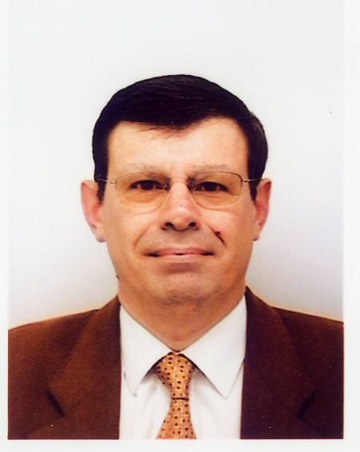

Thibault THOMAS
29, rue de la Cure d’Air
91400 ORSAY

 : 06 07 04 66 88
courriel : thibault.thomas@club-internet.fr

RESPONSABLE D’AGENCE

COMPETENCES

Management : déterminer la stratégie de l’entreprise et diriger sa mise en oeuvre
- Rassembler et gérer les moyens de l’entreprise (financiers, humains et techniques)
- Veiller à ce que chaque équipe atteigne ses objectifs
- Veiller au développement de l’image de l’entreprise
- Assurer la coordination des tâches des intervenants extérieurs

Commercial : élaborer la politique commerciale de l’entreprise
- Choisir les produits et les services fournis par l’entreprise et définir les marchés sur lesquels elle exerce son activité.
- Déterminer les orientations stratégiques, les objectifs à atteindre et les moyens à mettre en place après évaluation des différentes composantes du marché.
  - Encadrement : 8 V.R.P. (Paris et région parisienne)
  - Relation clientèle
  - Définition du plan de vente (12.000 articles en stock)
  - Responsable point de vente ( 780m², stockage : 1.200 m²)

Informatique :
- Développement de logiciels de gestion commerciale et comptable sur AS 400
  - Environnement IBM34 – 36 – AS400 & Windows
  - Coordination d’intervenants extérieurs (SSII et freelance)
  - Maintenance logiciels internes (GAP – RPGII – III – IV, CL)
  - Formation des utilisateurs (bureautique, base de données)
  - Sécurité et gestion de parc
- Développement de logiciels de simulateurs conduite centrale thermique
  - Environnement : GOULD et MITRA 125
  - Langage : Assembleur, Fortran, PL1, Cobol

Comptabilité : comptabilité auxiliaire et générale jusqu’au bilan
- Tenue et suivi de la comptabilité clients et fournisseurs
  - Encadrement : 2 collaborateurs
  - Comptabilité clients : 800 clients
  - Comptabilité fournisseurs : 200 fournisseurs
  - Déclarations (DEB, TVA, …)
  - Rapprochement banque
- Relations avec les cabinets comptables et les commissaires aux comptes
- Recouvrement des créances

Ressources Humaines
- Recrutement effectué sur différents postes de l’entreprise
- Gestion sociale (planning, négociations…)
- Préparation de la paie

PARCOURS PROFESSIONNEL
1984 – 2003 : Attaché de direction - Au Vaisseau Français - Paris
Fournitures industrielles – quincaillerie – bâtiment - serrurerie
Chiffre d’affaires : 4,5 M€ à 6 M€
Effectif : 25 à 48 personnes dont 10 commerciaux extérieurs

1981 – 1984 : Thomson CSF – Cergy Pontoise - Division simulateurs

FORMATION
DUT en informatique de gestion ORSAY
Langues : allemand - écrit et parlé
anglais - technique

LOISIRS
Lecture, randonnées, équitation, tennis

